DioL

Dio e il palloncino nero

Un bambino dalla pelle scura stava a guardare il venditore di palloncini alla fiera del villaggio.
L’uomo era evidentemente un ottimo venditore perché lasciò andare un palloncino rosso che salì verso il cielo richiamando così una folla di piccoli clienti.
Slegò poi un palloncino blu e poi uno giallo e uno bianco che volarono sempre più in alto finché scomparvero.
Il negretto continuava a fissare un palloncino e finalmente domandò: “Signore, se tu mandassi in aria quello nero, volerebbe alto come gli altri?”.
Il venditore sorrise, poi strappò il filo che teneva legato il palloncino nero e mentre saliva spiegò: “Non è il colore che conta; è quello che c’è dentro che lo fa salire!”.
Dio non guarda la pelle, ma guarda il cuore (I Sam 16,7).
Per questo è “intelligente”: cioè “legge dentro”.

Il santo e il topolino

Un grande santo, noto in tutto il mondo, abitava in una profonda caverna. Sedeva tutto il giorno immerso in preghiera, con il pensiero sempre rivolto a Dio.
Un giorno, mentre stava pregando, un topolino sbucò dall’ombra e cominciò a rosicchiargli un sandalo.
L’eremita aprì gli occhi. “Perché mi disturbi?”, disse.
“Ho solo fame”, piagnuccolò il topolino.
“Vattene via, topastro della malora”, sbottò l’asceta: “Come osi infastidirmi, mentre cerco l’unione con Dio?”.
“Come fai a trovare l’unione con Dio?”, rispose il topolino: “Non riesci neppure ad andare d’accordo con me!”.

“Se uno dicesse: io amo Dio e odiasse il suo fratello, è un mentitore.
Chi infatti non ama il proprio fratello che vede,
non può amare Dio che non vede” (I Gv 4,20).
------------------------------------------------------------------------------------------
Campeggi AC²MMS in Val Malene (Trento)
- dal 29 luglio al 9 agosto, Campo giovanissimi 1ª, 2ª e 3ª, tappa
- dal 9 al 16 agosto, Campo Giovani (dai 18 anni in su)
Per informazioni rivolgersi agli animatori AC²MMS

Domenica 01 agosto Indulgenza del Perdon d’Assisi
Dal Lunedì 2 al Giovedì 5: S. Messa al Pensionato ore 9,30
Venerdì 06 ore 20,00 S. Messa al Cimitero
Sabato 07 ore 19,00 S. Messa prefestiva
Domenica 08: Ss. Messe festive ore 8,00 - 10,30
Lunedì 09 conclusione del campo 1ª, 2ª e 3ª tappa (29/07 - 09/08)
e inizio del campo Giovani (dal 09 al 16/08)
Dal Lunedì 09 al Giovedì 12: S. Messa al Pensionato ore 9,30
Venerdì 13 ore 20,00 S. Messa al Cimitero
Sabato 14 ore 19,00 S. Messa prefestiva
Domenica 15: Ss. Messe festive ore 8,00 - 10,30
---------------------------------------------------------------------------------------------------
Pulizie della Chiesa
Mercoledì 4 agosto ore 9,00: Giacomello Nadia, Marcati Giovanni, Massignan Luciana, Meneghini Renata, Pellizzari Emma.
Mercoledì 11 agosto ore 9,00: Benedetti Rosetta, Chizzolin Adriano, Pellizzari Antonia, Rossetto Maria, Vinante Antonella.

In assenza di don Demetrio
Quando don Demetrio è assente, per urgenze si prega di rivolgersi
a don Silvio del Pensionato (tel. 0444/821036)
oppure a don Francesco di Monticello di Fara (0444/820862).

Indulgenza del Perdon d’Assisi

Dal mezzogiorno del sabato 31 a tutta la domenica 1 agosto è concessa l’indulgenza plenaria in favore dei vivi e dei defunti a quei fedeli che visiteranno una chiesa parrocchiale o francescana, recitando il Padre nostro e il Credo e pregando secondo le intenzioni del Papa. Inoltre sono richieste la Confessione e la Comunione entro 15 giorni precedenti o seguenti.
-------------------------------------------------
GREST 2004: dal 23 Agosto al 5 Settembre

Hei ragazzi! Anche quest’anno è tempo di Grest! Un’occasione per divertisi e crescere insieme! Siete dei nostri?
Dillo ai tuoi, ricordati di venire ad iscriverti presso il Centro Parrocchiale! I posti sono limitati… non aspettare! Hai tempo fino al 15 agosto!
N. B. Il Grest si svolgerà dal lunedì al venerdì dalle 15,00 alle 18,00. Il costo previsto comprendente: piscina, bandana e uscite, ecc. è di 8 euro. Bisogna essere iscritti a “Noi Associazione”. In caso contrario comunicarlo agli animatori.
Vi aspettiamo numerosi lunedì 23 agosto alle ore 15,00.

Prega con il Vangelo

Domenica 1 agosto

Signore Gesù, aiutaci a vincere le nostre chiusure,
a non mettere noi stessi al centro di tutto,
a capire che la nostra vita non dipende dai beni terreni.

Facci comprendere che solo Tu, Signore della vita,
sei degno della nostra dedizione,
del nostro impegno gratuito,
del nostro fiducioso servizio.
Signore Dio, vogliamo imparare ad arricchirci solo di Te.

Domenica 8 agosto

Nella “notte” del presente ti attendiamo, Signore.
Aiutaci a essere vigili e pronti.

Nell’ora della gioia non dimentichiamo
che tu sei il nostro Salvatore.
Aiutaci a essere riconoscenti al tuo dono di amore.

Nel tempo del dolore non ci allontaniamo da Te.
Aiutaci a essere sempre fedeli,
impegnati ogni giorno,
in attesa del tuo ritorno. (Madì Drello)

Hanno collaborato: Don Demetrio, Giancarlo e Neris.
Venerdì 13 agosto, alle ore 20.30, ci sarà Stefania.

MELEDO - PARROCCHIA DI S. MAURIZIO

XVIII Domenica tra l’anno
N. 406 - 01 Agosto 2004

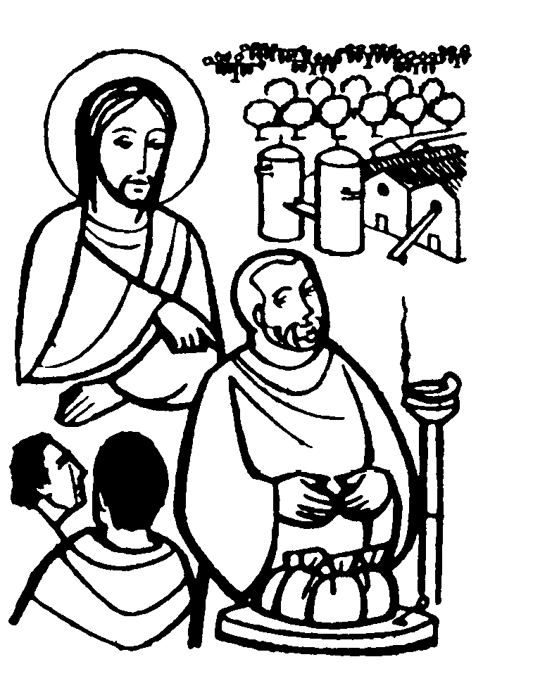

“La campagna di un uomo ricco aveva dato un buon raccolto. Egli ragionava tra sé: Che farò…?”. (Lc. 12,16-17)

Ciò che conta davanti a Dio non sono le ricchezze, accumulate anche onestamente, ma l’uso che se ne fa.
Gesù nel Vangelo ci invita a cercare sempre ciò che vale davanti a lui, cioè il regno di Dio, a scegliere la giustizia sociale, a servirsi dei beni per vivere in pace e ad aiutare il prossimo.

DOMENICA 01: 18ª tra l’anno Ss. Messe festive ore 8,00 –10,30
Ore 10,30 Def. a. Casarotto Luigi e fam.; Marzotto Luigi e Marina.

Dal Lunedì 2 al Giovedì 5 ore 9,30 S. Messa al Pensionato

VENERDI’ 06: Trasfigurazione del Signore ore 20,00 S. Messa al Cimitero
Def. Neri Angela; Mazzocco Maria; Burato Ottavio e Maria.

SABATO 07: S. Gaetano Thiene ore 19,00 S. Messa prefestiva
Def. fam. Urbani

DOMENICA 08: 19ª tra l’anno Ss. Messe festive ore 8,00 –10,30
Ore 8,00 Def. Brun Lorenzo e Mario

Dal Lunedì 9 al Giovedì 12 ore 9,30 S. Messa al Pensionato

VENERDI’ 13: S. Giovanni Berchmans ore 20,00 S. Messa al Cimitero
Def. a. Salvadore Silvio; 30° Volpiana Luigi

SABATO 14: S. Massimiliano Kolbe ore 19,00 S. Messa prefestiva

DOMENICA 15: Festa della B.V. M. Assunta in cielo
Ss. Messe festive ore 8,00 –10,30

